原理：这个项目就是一个简单的defi项目，原理就是由社区代币NBB+usdt换购债券，持债券按规则获得DAC代币，在交易所设置DAC和USDT的交易池，DAC代币持有者可以在交易所换成USDT，DAC代币产生经济效应。

该项目就两种角色：用户和项目方。

用户-->用usdt+社区代币买入债券，持有债券获得空投代币DAC，由DAC代币产生经济效应。

项目方-->要发行相应的代币、债券和在交易所提供资金池子

2000万社区代币NBB 1.5亿债券BDD

这两个代币没什么要求，债券就相当于流动性代币

代币名称：distributed autonomous corporation

代币简称：DAC

代币总量： 598万  
发行于币安智能链，转账交易通缩2%，直到59.8W枚不再通缩  
DAC的产出机制：每天产出2660个  
DAC个人产币数据 =（个人债券持有张数\全网总债券张数）•每日DAC产出量  
这个代币就是相当于收益代币

我们先完成第一部分

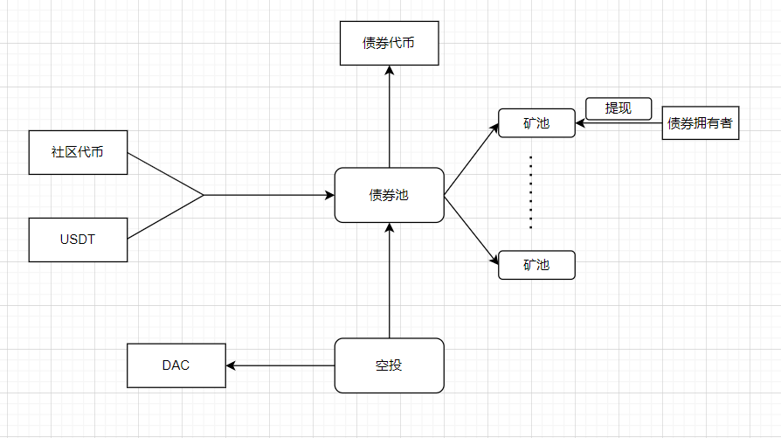

项目流程分析：

用户使用社区代币+USDT购买债券代币，债券池会给用户发放相应的债券，并判断该用户有没有创建过矿池，如果有的话直接更行矿池中债券的数量，如果没有话为该用户生成一个矿池。（购买过债券的用户都会生成一个矿池）债券池记录所有矿池的信息，DAC的产出机制：每天产出2660个，DAC个人产币数张数\全网总债券张数）•每日DAC产出量，空投合约按照这样的规则发放空投。在界面提供从用户自己矿池提现的按钮，用户按照规则提现DAC。

1.代币合约

三个代币。社区代币、债券代币、奖励代币

社区代币，这个没什么特别的。

债券代币，这个需要被债券池继承，由债券池记录各个债券拥有者和对应拥有的债券数量。

DAC奖励代币，要被空投合约继承，上面标红的那个通缩，我还没想到怎么解决，每日固定产出和固定发行总量

2.换购债券

社区代币+USDT购买债券债，券的生成方式:80%的USDT加20%的NBB（社区代币）生成债券，比如：80USDT+20社区代币=100张债券

3.债券池的处理

有用户购买债券的话，那么要为该用户生成一个矿池，并且记录矿池地址和拥有的债券数量等信息。该矿池就是根据债券的数量进行挖矿，获得DAC奖励。

由换购获得的社区代币直接销毁，USDT进行处理，将USDT分给4个地址，3%进入流动性矿池，97%进入金库。比如：某次换购债券池子获得80usdt+20社区代币，20个社区代币全部销毁，80个usdt的3%，也就是2.4usdt进入交易所流动性池（能不能直接存进池先不考虑），剩下97%，也就是 77.6usdt存入三个地址（项目方提供的金库地址）。

4.空投机制

债券池记录债券的发行数量和对应拥有者地址，空投合约继承债券池合约，根据DAC的产出机制：每天产出2660个，DAC个人产币数据 =（个人债券持有张数\全网总债券张数）•每日DAC产出量，每日发放空投。由空投合约将每个矿池每日产生的收益（就是DAC代币）发放到矿池中。

5.其他

其他主要就是手续费扣除之类的东西了。比如：债券拥有者把自己矿池的奖励提现到账户会扣除手续费。